rnn、lstm、gru的计算过程

传统 RNN (Recurrent Neural Network)
核心：仅通过一个简单的循环结构传递信息，无门控，信息会快速衰减。
计算过程：假设：
x_{t}​：t 时刻的输入
h_{t}​：t 时刻的隐藏状态（核心输出）
h_{t−1}​：t-1 时刻的隐藏状态
W_{xh}​：输入到隐藏层的权重
W_{hh}​：隐藏层到自身的权重
b_{h}​：隐藏层偏置
σ：激活函数（通常是 tanh）
核心公式：ht​=tanh(W_{xh} * x_{t}​+ W_{hh}​* h_{t−1}​+ b_{h}​)
特点：
计算极其简单，仅一个线性变换 + 激活函数
无法控制信息的传递，长序列中早期信息会快速丢失
梯度反向传播时易出现梯度消失 / 爆炸

LSTM (Long Short-Term Memory)
核心思想：引入 “细胞状态（Cell State）C_{t}​” 和三个门控（输入门、遗忘门、输出门），通过门控控制信息的 “保留 / 遗忘 / 输出”。
计算过程（6 个核心公式）：假设：
- i_{t}​：输入门（控制新信息是否加入细胞状态）
- f_{t}​：遗忘门（控制是否遗忘历史细胞状态）
- o_{t}​：输出门（控制细胞状态多少输出到隐藏层）
- C_{t}​~​：候选细胞状态（当前时刻的新信息）
- C_{t}​：最终细胞状态（核心记忆载体）
- σ：sigmoid 激活（输出 0-1，控制门的开关程度）
- tanh：激活函数（输出 -1~1，生成候选状态）
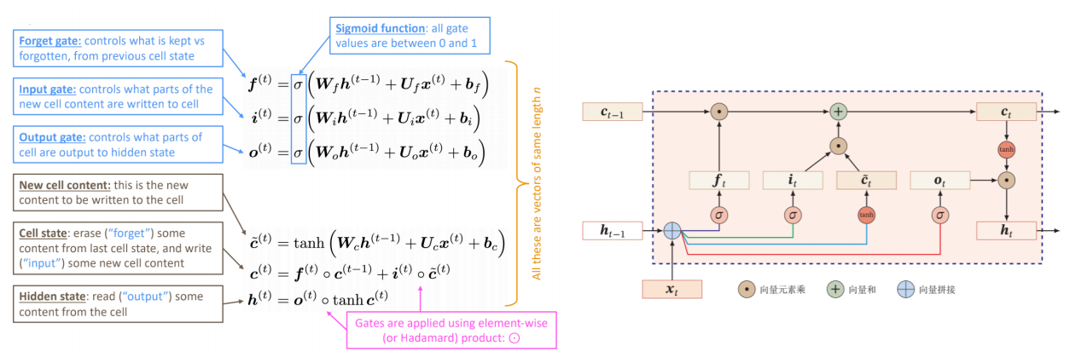
核心逻辑：
遗忘门：决定从历史细胞状态 C_{t−1}​ 中 “扔掉” 多少信息（ft​ 越接近 0 越遗忘）
输入门：决定当前新信息 C_{t}​~​ 有多少加入细胞状态
输出门：决定最终细胞状态 Ct​ 有多少转化为隐藏状态 ht​

GRU (Gated Recurrent Unit)
核心思想：对 LSTM 简化，合并了细胞状态和隐藏状态，仅保留两个门控（重置门、更新门），减少参数数量，计算更快。
计算过程：假设：
r_{t}​：重置门（控制是否遗忘历史隐藏状态）
z_{t}​：更新门（融合了 LSTM 的遗忘门 + 输入门，控制历史 / 新信息的权重）
h_{t}​~​：候选隐藏状态
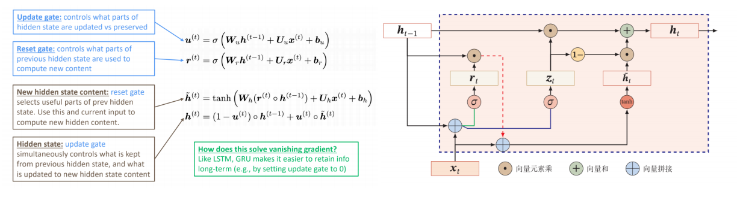
核心逻辑：
重置门 r_{t}：越接近 0，越忽略历史隐藏状态 h_{t−1}，只关注当前输入；越接近 1，越保留历史信息
更新门 z_{t}：越接近 0，h_{t}越接近历史状态 h_{t−1}；越接近 1，h_{t}越接近新的候选状态 ht​~
无独立的细胞状态，直接用隐藏状态 h_{t}​ 承载记忆

三者对比
维度 | 基础 RNN | LSTM | GRU
核心结构 | 仅隐藏状态ht​ | 隐藏状态ht​+ 细胞状态ct​ | 仅隐藏状态ht​
门控数量 | 无门控 | 3 个（遗忘 / 输入 / 输出） | 2 个（重置 / 更新）
参数数量 | 最少（速度最快） | 最多（速度最慢） | 中等（速度较快）
梯度问题 | 易消失 / 爆炸（短依赖） | 解决（长依赖） | 解决（长依赖）
记忆能力 | 仅短期 | 长期 + 短期 | 长期 + 短期（简化版）
适用场景 | 极短序列（如固定长度） | 长序列（如长文本、时间序列） | 长序列（追求速度 + 效果）
工业界使用 | 极少 | 较多（对精度要求高） | 最多（平衡速度 + 效果）

